ПВХ плитка Orchid Tile
ПВХ-плитка Orchid Tile - уникальный материал для отделки интерьеров с широким спектром применения. Пол, стены, элементы интерьера, лестничные пролеты, элементы мебели, могут быть оригинально отдекорированы этим интересным и высококачественным материалом.
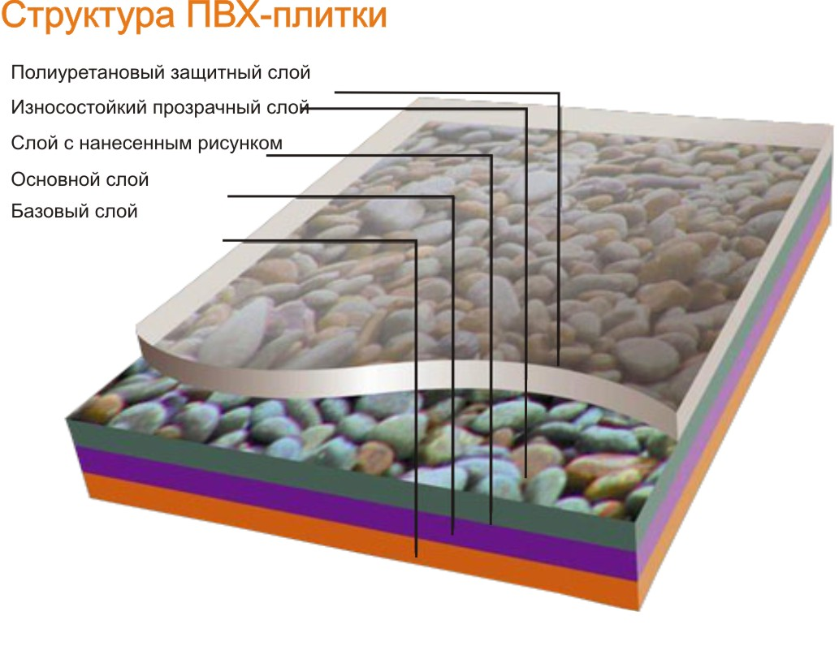
Декоративная отделка ПВХ плитки охватывает весь спектр отделочных материалов и максимально реалистична. Она включает: камень, гранит, мрамор, полированный кафель, доску из различных пород дерева.
Плитка прекрасно режется канцелярским ножом, приклеивается на стандартно подготовленную поверхность и не требует сварки швов. Обрезки остаются качественным материалом, способным обеспечить высокое качество ремонта покрытия (если потребуется).
Срок эксплуатации – 15 лет.
Нет ограничений при укладке на подогреваемые полы.
Удобно транспортируется и не требует проблемной адаптации перед укладкой, как рулонные материалы.
Легкость технических манипуляций с плиткой позволяет обеспечить высокое технологическое и эстетическое качество покрытия в проблемных местах.
Уход за ПВХ плиткой крайне прост. Покрытие протирают влажной тряпкой. Убирая полы, можно смело орудовать шваброй и использовать воду (как при мытье линолеума).

Технические характеристики ПВХ плитки
Тип напольного покрытия: гетерогенное напольное покрытие класса "Люкс". Подтверждено сертификатами KS M3802, JIS A5705, EN, DIN.
Общая толщина: 3 мм.
Верхний слой (защитное покрытие): 0,3 – 0,7 мм.
Вес: 5,4 кг/м.кв.
Размеры:
· Группа 1: 457,2 мм* 457, 2мм.
· Группа 2: 100 мм * 914, 4 мм.
· Группа 3: 152,4 мм* 914,4 мм.
· Группа 4: 186 мм* 940 мм.

Orchid Tile (Южная Корея)
Connected Marble
Размер: 940x186x3 мм
Количество в упаковке (шт.): 19
Количество в упаковке (кв. м): 3,32
Способ укладки:
ПВХ плитка укладывается на ровное, сухое, прочное, чистое основание: бетонно-песчаная стяжка, фанера. Для укладки используется специальный клей для ПВХ покрытий: Forbo 522, Forbo 525, Thomsit UK 400, Thomsit K 188 E.
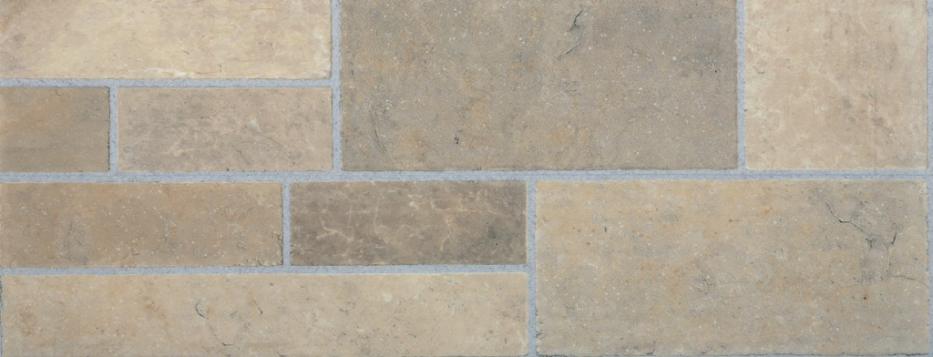
SRC-3061
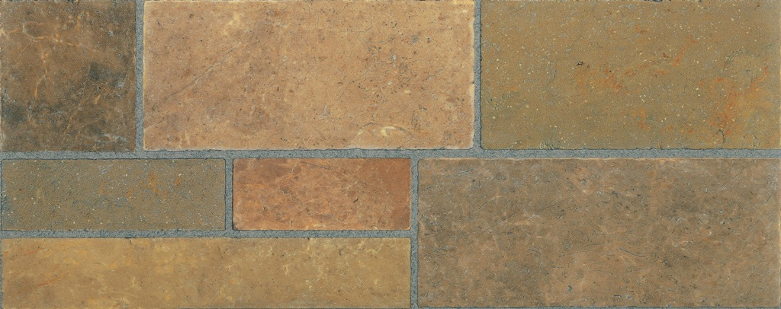
SRC-3062
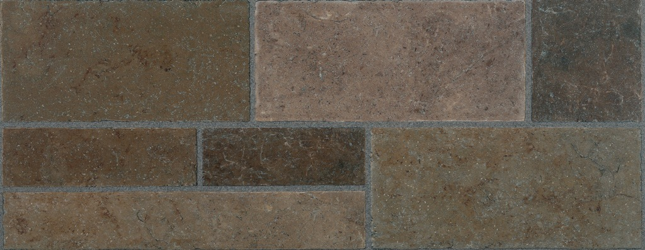
SRC-3063

Granite
Размер: 457,2х457,2х3 мм
Количество в упаковке (шт.): 16
Количество в упаковке (кв. м): 3,34
Способ укладки:
ПВХ плитка укладывается на ровное, сухое, прочное, чистое основание: бетонно-песчаная стяжка, фанера. Для укладки используется специальный клей для ПВХ покрытий: Forbo 522, Forbo 525, Thomsit UK 400, Thomsit K 188 E.
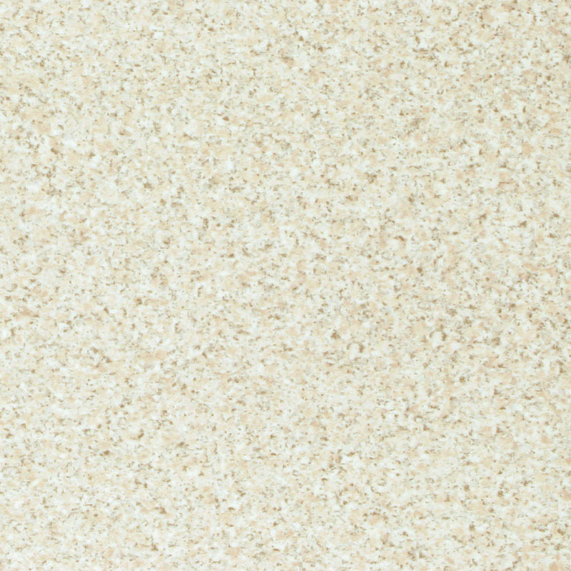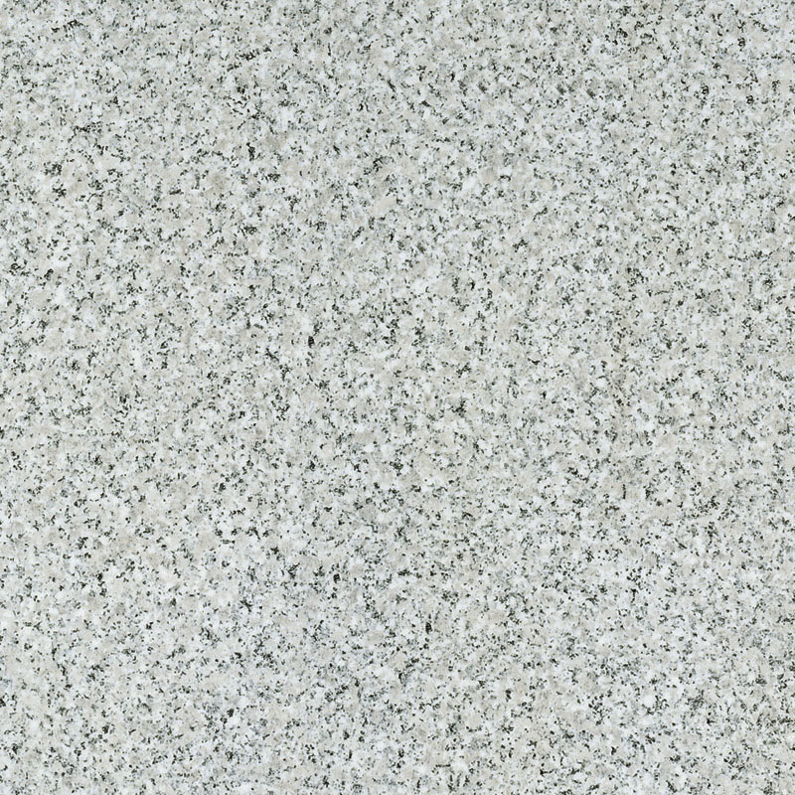
SH-101 SH-102
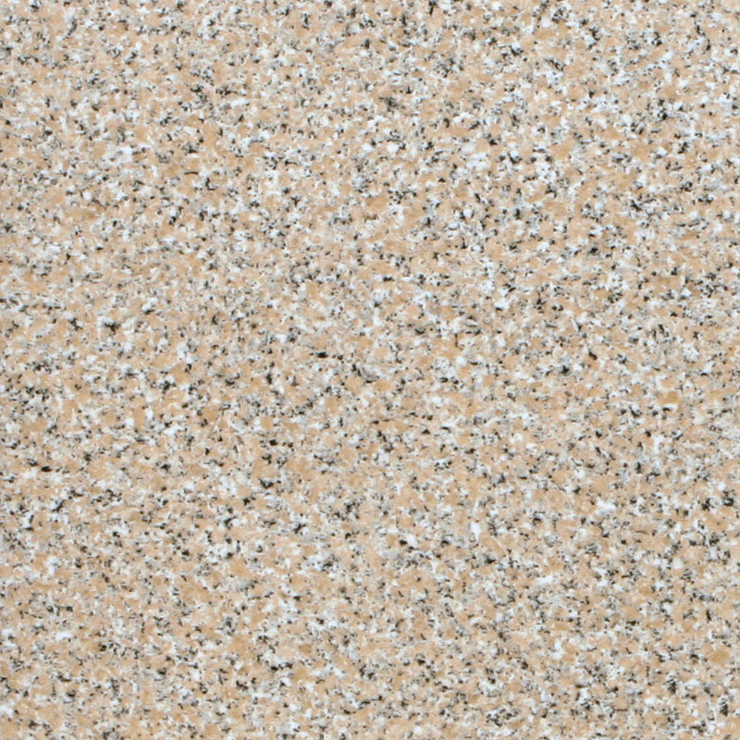
SH-104 SH-106

Register Mosaic
Размер: 457,2х457,2х3 мм
Количество в упаковке (шт.): 16
Количество в упаковке (кв. м): 3,34
Способ укладки:
ПВХ плитка укладывается на ровное, сухое, прочное, чистое основание: бетонно-песчаная стяжка, фанера. Для укладки используется специальный клей для ПВХ покрытий: Forbo 522, Forbo 525, Thomsit UK 400, Thomsit K 188 E.
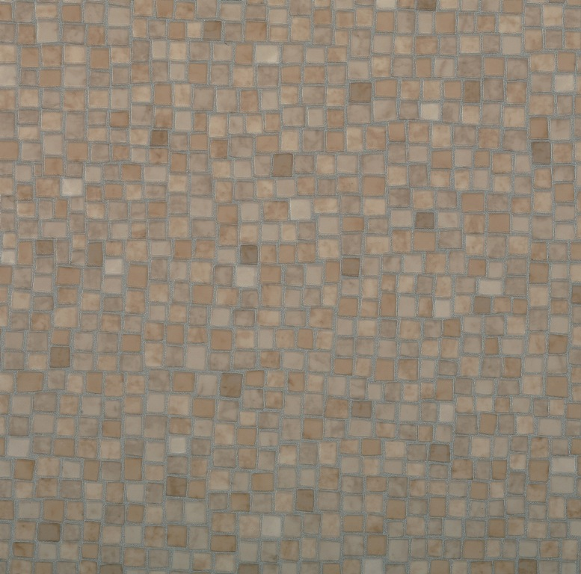
SSM-2011 SSM-2012
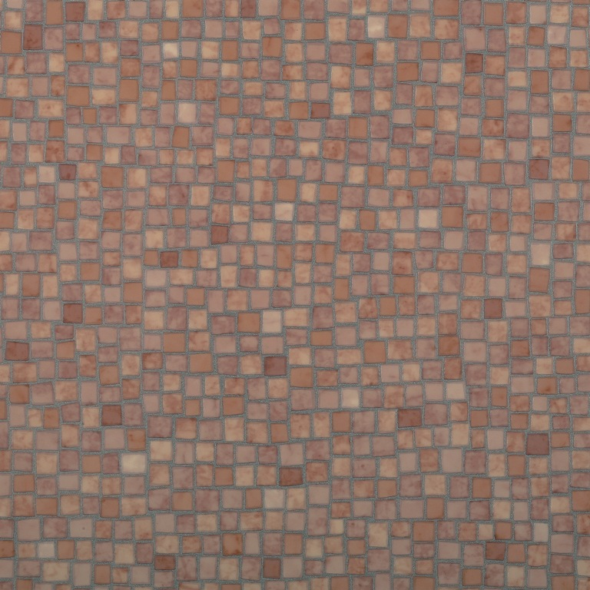
SSM-2013 SSM-2014

Solid
Размер: 457,2х457,2х3 мм
Количество в упаковке (шт.): 16
Количество в упаковке (кв. м): 3,34
Способ укладки:
ПВХ плитка укладывается на ровное, сухое, прочное, чистое основание: бетонно-песчаная стяжка, фанера. Для укладки используется специальный клей для ПВХ покрытий: Forbo 522, Forbo 525, Thomsit UK 400, Thomsit K 188 E.

SH-841 SH-843
Wood Plank
Размер: 914,4x101,6x3 мм
Количество в упаковке (шт.): 36
Количество в упаковке (кв. м): 3,34
Способ укладки:
ПВХ плитка укладывается на ровное, сухое, прочное, чистое основание: бетонно-песчаная стяжка, фанера. Для укладки используется специальный клей для ПВХ покрытий: Forbo 522, Forbo 525, Thomsit UK 400, Thomsit K 188 E.
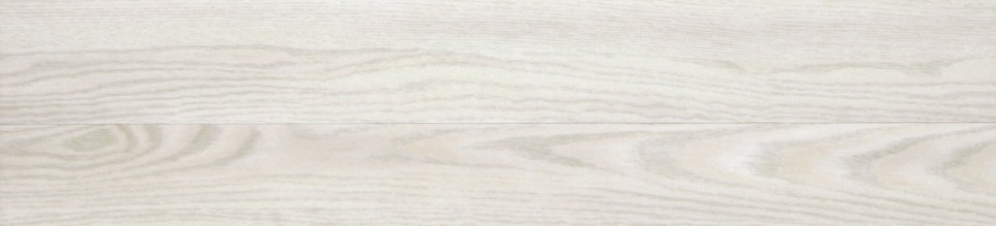
SH-4001

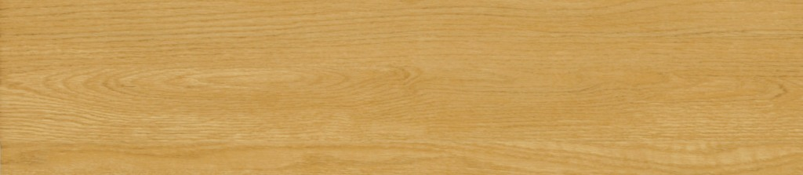
SH-4002
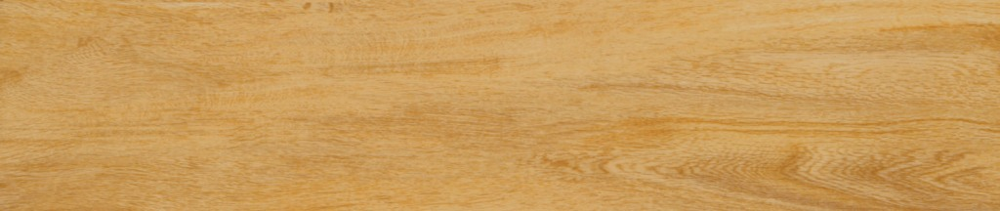
SH-4007
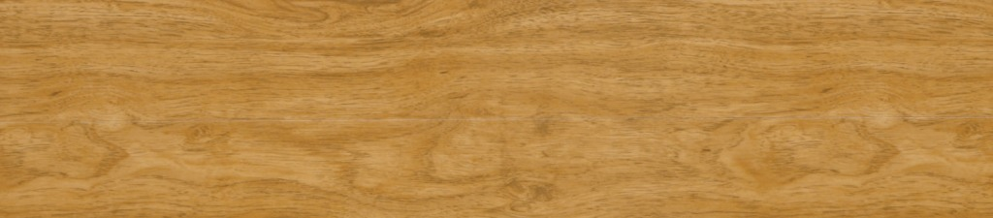
SH-4019

SH-4021
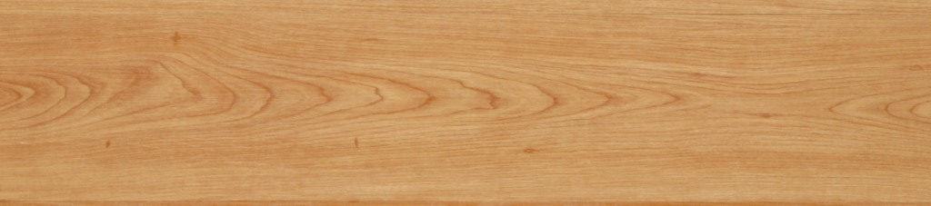
SH-4033
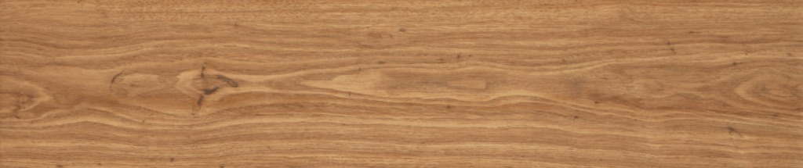
SH-4035

Wide Wood Plank
Размер: 940x186x3 мм
Количество в упаковке (шт.): 19
Количество в упаковке (кв. м): 3,32
Способ укладки:
ПВХ плитка укладывается на ровное, сухое, прочное, чистое основание: бетонно-песчаная стяжка, фанера. Для укладки используется специальный клей для ПВХ покрытий: Forbo 522, Forbo 525, Thomsit UK 400, Thomsit K 188 E.
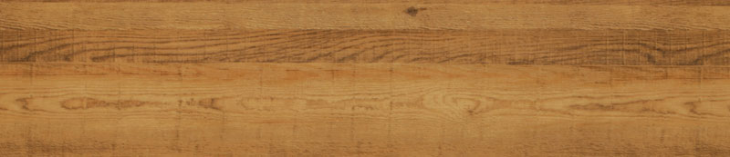
SH-6005

SH-6007
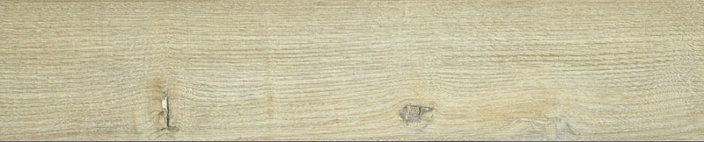
SH-6011
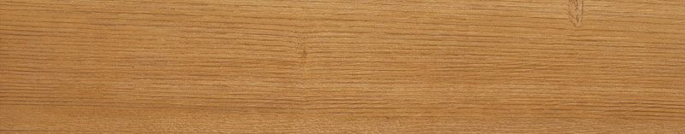
SH-6013
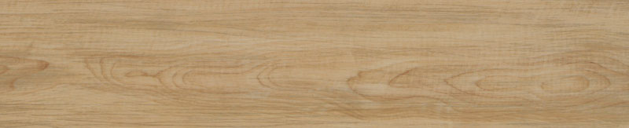
SH-6021
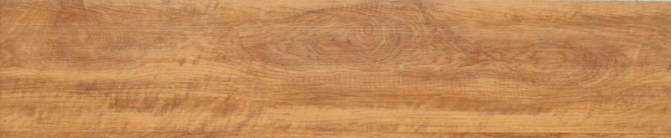
SH-6022
SH-6023
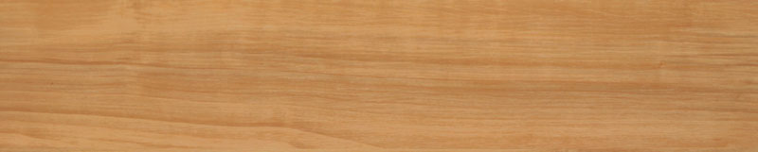
SH-6031

SH-6032

SH-6033
Antique Wood 90**
Размер: 940x186x3 мм
Количество в упаковке (шт.): 19
Количество в упаковке (кв. м): 3,32
Способ укладки:
ПВХ плитка укладывается на ровное, сухое, прочное, чистое основание: бетонно-песчаная стяжка, фанера. Для укладки используется специальный клей для ПВХ покрытий: Forbo 522, Forbo 525, Thomsit UK 400, Thomsit K 188 E.
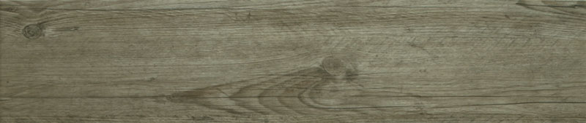
SAW-9002
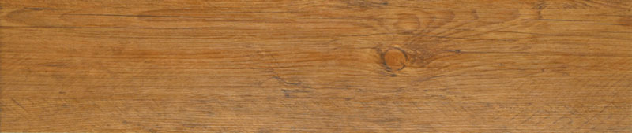
SAW-9004
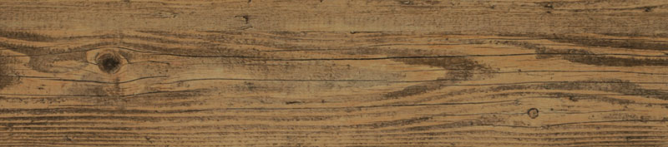
SAW-9011
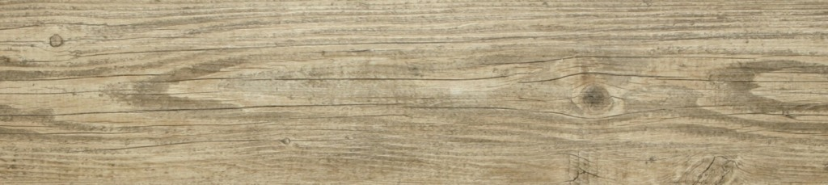
SAW-9012
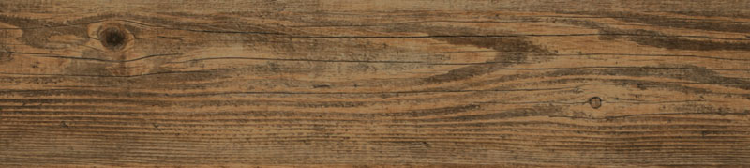
SAW-9013
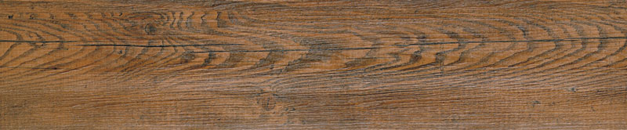
SAW-9014
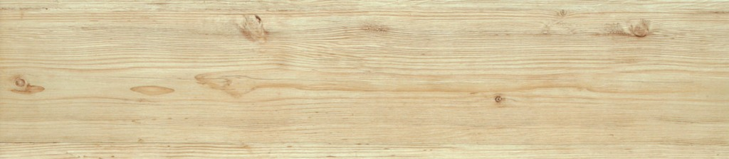
SAW-9021
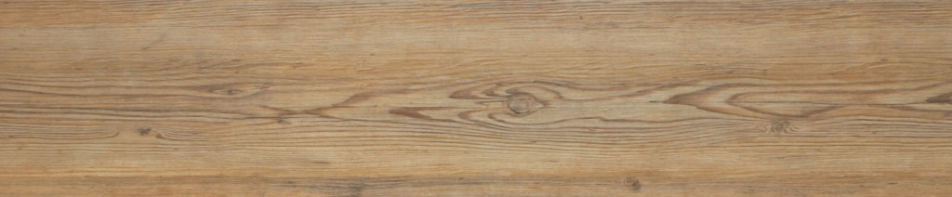
SAW-9022
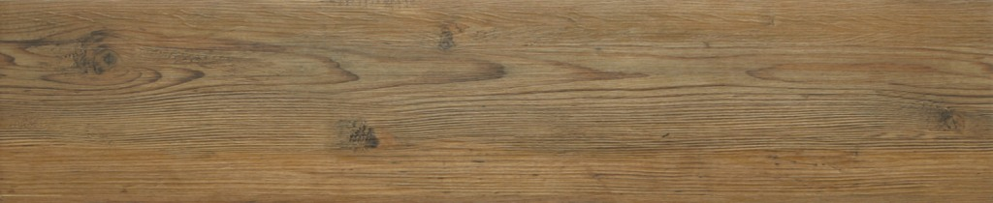
SAW-9023
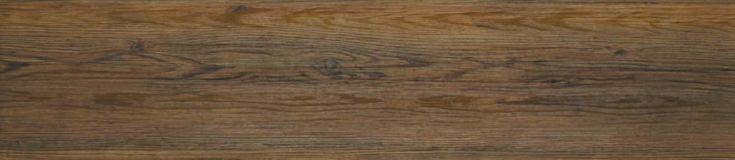
SAW-9024
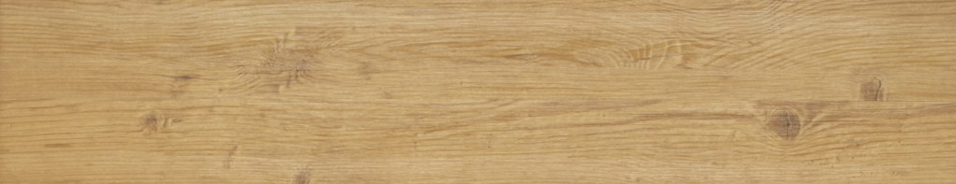
SAW-9031
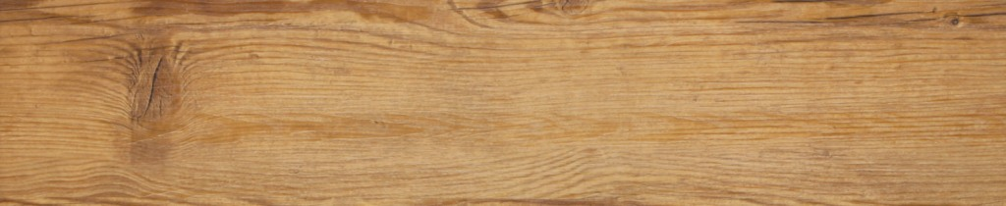
SAW-9032

SAW-9033

SAW-9041
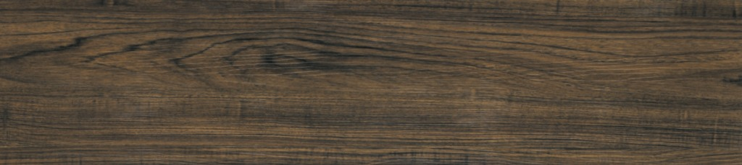
SAW-9042
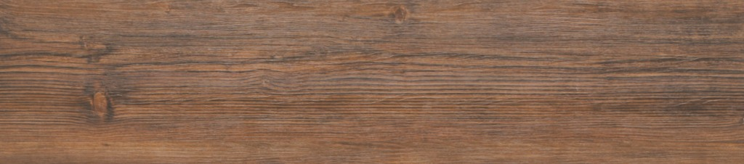
SAW-9043
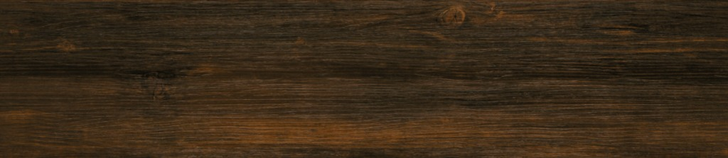
SAW-9044
Register Wood
Размер: 940x186x3 мм
Количество в упаковке (шт.): 19
Количество в упаковке (кв. м): 3,32
Способ укладки:
ПВХ плитка укладывается на ровное, сухое, прочное, чистое основание: бетонно-песчаная стяжка, фанера. Для укладки используется специальный клей для ПВХ покрытий: Forbo 522, Forbo 525, Thomsit UK 400, Thomsit K 188 E.
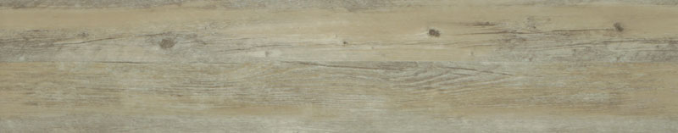
SSW-7001
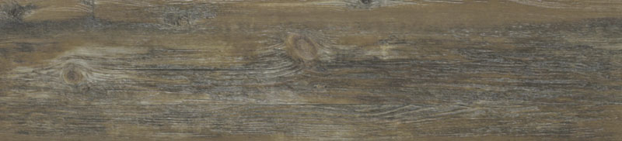
SSW-7003
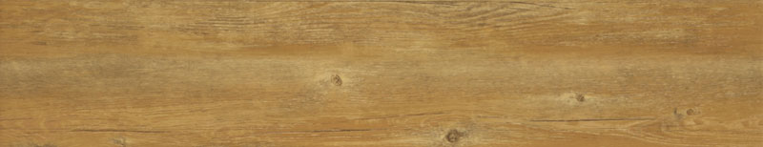
SSW-7004

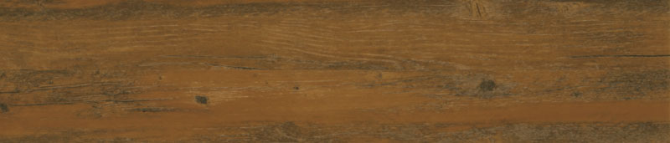
SSW-7005
SSW-7201
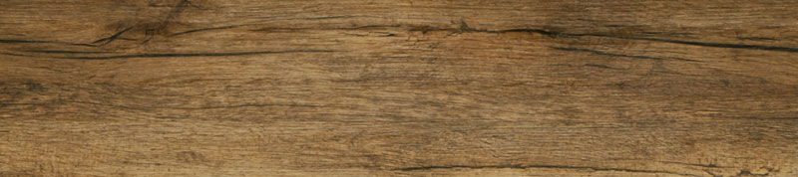
SSW-7202
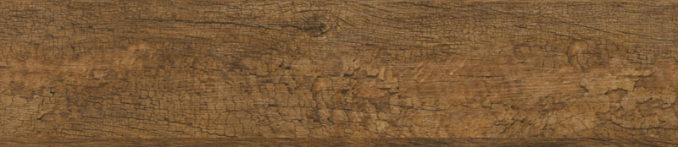
SSW-7203
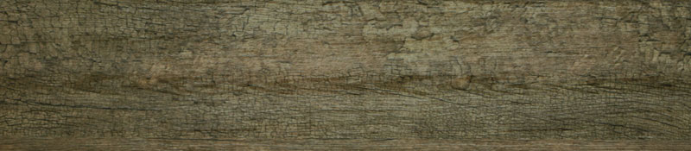
SSW-7204

Bamboo
Размер: 914,4x101,6x3 мм
Количество в упаковке (шт.): 36
Количество в упаковке (кв. м): 3,34
Способ укладки:
ПВХ плитка укладывается на ровное, сухое, прочное, чистое основание: бетонно-песчаная стяжка, фанера. Для укладки используется специальный клей для ПВХ покрытий: Forbo 522, Forbo 525, Thomsit UK 400, Thomsit K 188 E.
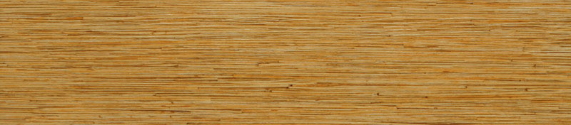
SH-913
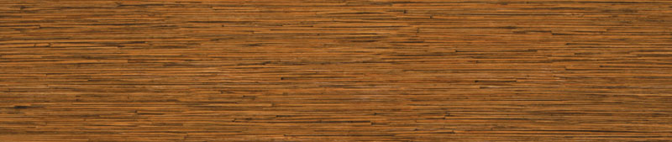
SH-914
Antique Wood 620*
Размер: 940x186x3 мм
Количество в упаковке (шт.): 19
Количество в упаковке (кв. м): 3,32
Способ укладки:
ПВХ плитка укладывается на ровное, сухое, прочное, чистое основание: бетонно-песчаная стяжка, фанера. Для укладки используется специальный клей для ПВХ покрытий: Forbo 522, Forbo 525, Thomsit UK 400, Thomsit K 188 E.
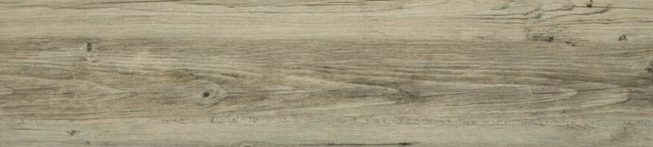
SAW-6201

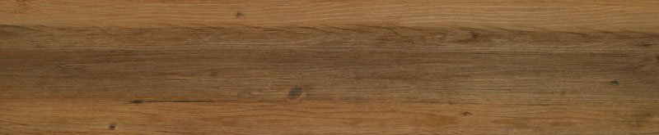
SAW-6202

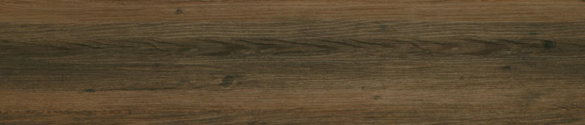

SAW-6203

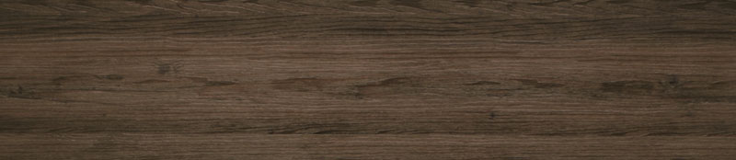

SAW-6204

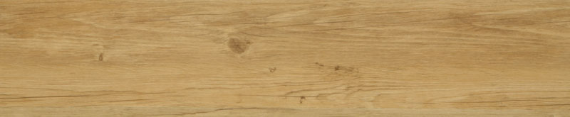

SAW-6205



SAW-6207
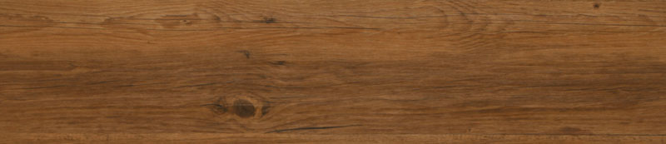
SAW-6208
Register Pebbles
Размер: 457,2х457,2х3 мм
Количество в упаковке (шт.): 16
Количество в упаковке (кв. м): 3,34
Способ укладки:
ПВХ плитка укладывавется на ровное, сухое, прочное, чистое основание: бетонно-песчаная стяжка, фанера. Для укладки используется специальный клей для ПВХ покрытий: Forbo 522, Forbo 525, Thomsit UK 400, Thomsit K 188 E.
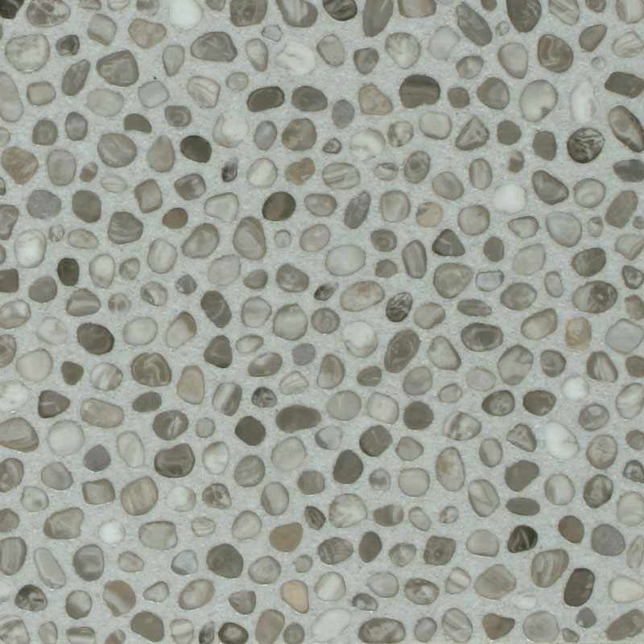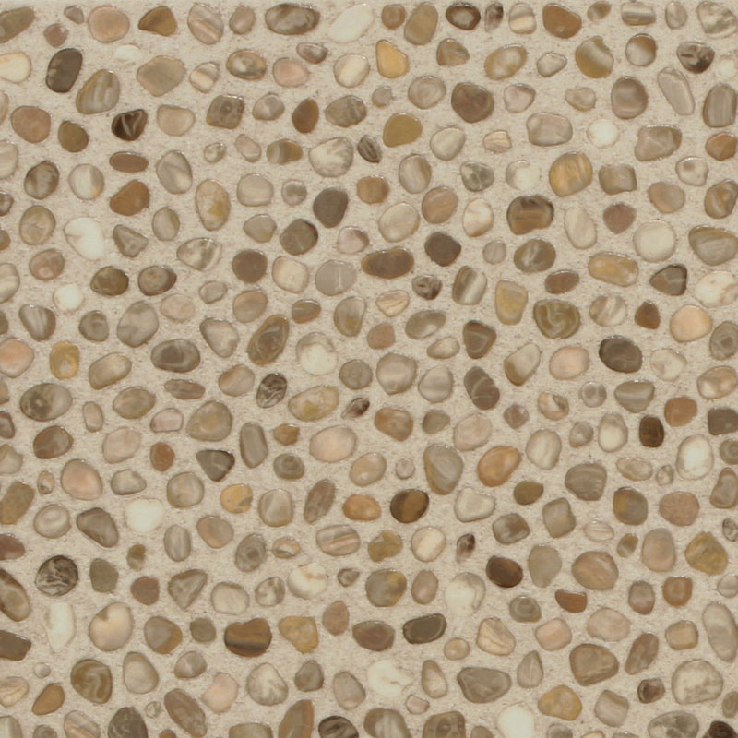
SSP-1001 SSP-1002
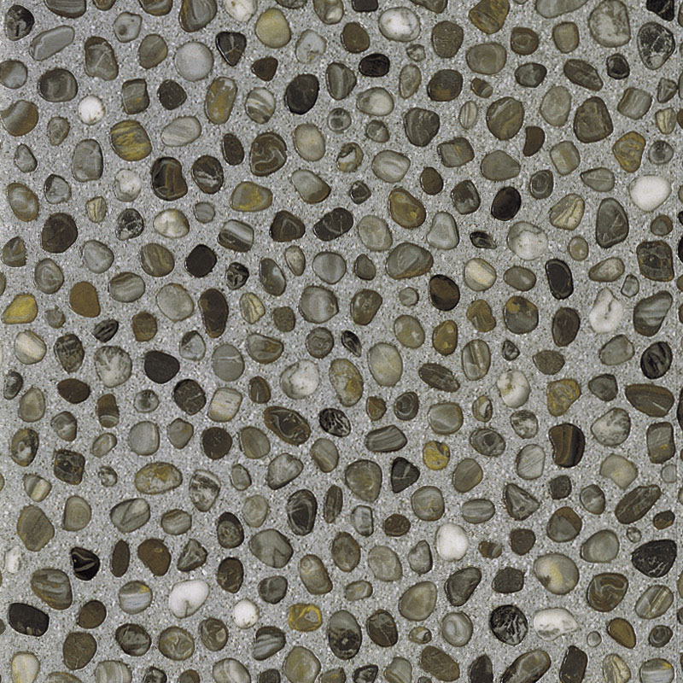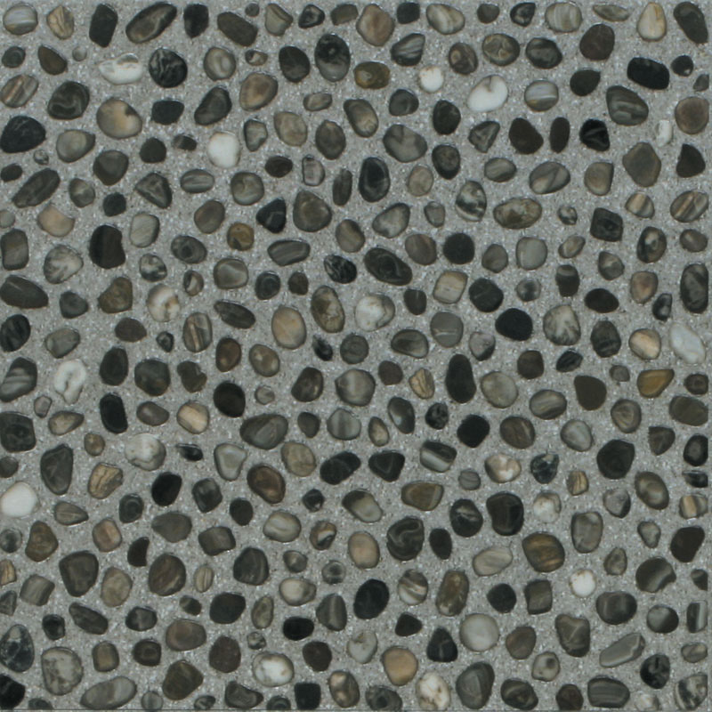
SSP-1003 SSP-1004

